14 декабря 2012 года в музейной комнате была проведена экскурсия для членов школьного дополнительного объединения « Юные музееведы». Экскурсию проводила учитель истории и обществознания, руководитель объединения Туркина Ольга Николаевна. Тема экскурсии « Герои нашего времени» и особое внимание было уделено экспозиции « Уголок Славы». Экскурсовод рассказала о молодых парнях Камешкира, которые служили в рядах советской армии и исполняли интернациональный долг в Афганистане. А также о солдатах, проходивших службу на Северном Кавказе. Многие из этих смелых людей знакомы детям, некоторые являются родственниками, и у учащихся в глазах видна была гордость от того, что герои живут рядом, и они имеют возможность общаться с ними.

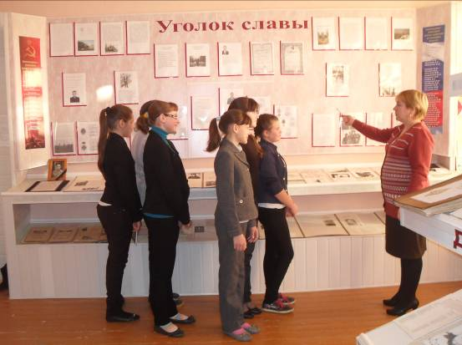

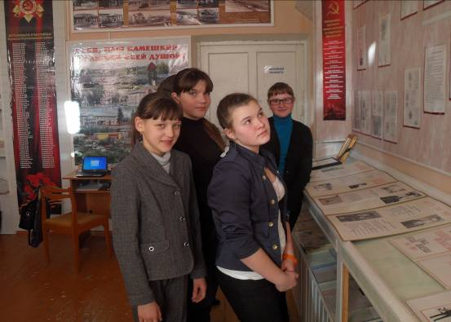

В рамках духовно-нравственного развития внеурочной деятельности учащихся, 13 декабря 2012 года, в музейной комнате была проведена экскурсия для учащихся 3 «а» класса к экспозиции « Никто не забыт, ничто не забыто». 71 год назад в Великой Отечественной войне 1941-1945 гг. произошла битва под Москвой. Она показала всему миру героизм и самоотверженность советских солдат. Среди наших земляков были такие, которые стали участниками этой битвы: Букин Петр Петрович ( награжден медалью за оборону Москвы), Одинцов Иван Степанович ( награжден медалью «За оборону Москвы»),Миронов Петр Иванович ( награжден медалью «За оборону Москвы»). О них и было рассказано во время экскурсии. Учитель Туркина О.Н., проводившая экскурсию, также обратила внимание учащихся на стенд о героях Советского Союза Камешкирского района Великой Отечественной войны, это Горин, Левин, Лапшов и полного кавалера Ордена Славы Макарова.
Надеемся, что данная экскурсия оставила глубокий след уважения в сердцах детей к героям войны.
